# ЦЕНТРАЛЬНАЯ НЕРВНАЯ СИСТЕМА. СПИННОЙ мозг

Функцией нервной системы является управление деятельностью различных систем и аппаратов, составляющих целостный организм, координирование протекающих в нем процессов, установление взаимосвязей организма с внешней средой. Деятельность нервной системы – это ответная реакция организма на то, или иное раздражение (внешнее или внутренне воздействие), которая происходит при участие центральной нервной системы. Таким образом, неррвная система обеспечивает взаимосвязь и единство организма в целом.

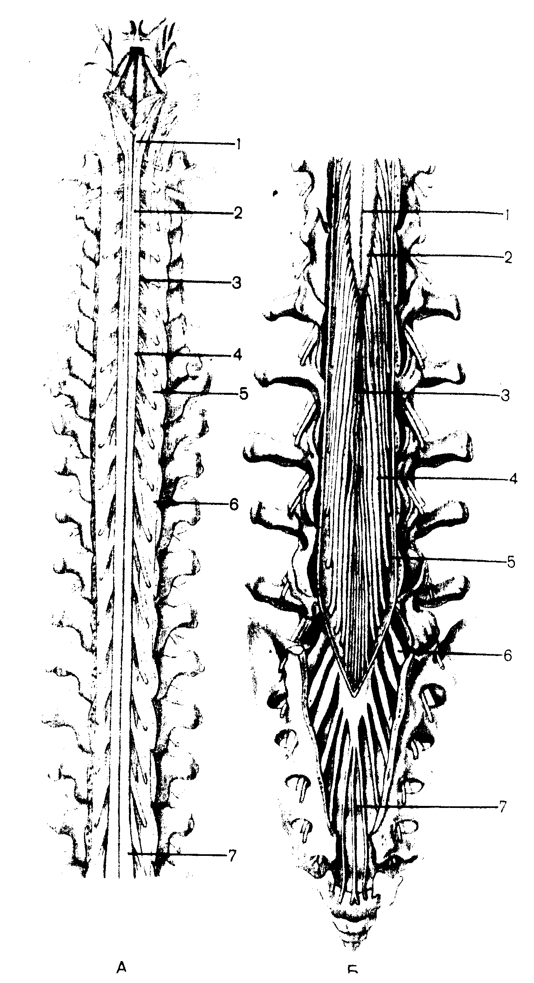*Спинной мозг**, medulla* *spinalis,* по внешнему виду представляет собой длинный, цилиндрической формы, уплощенный спереди назад тяж (рис. 1). В связи с этим поперечный диаметр спинного мозга больше переднезаднего. Спинной мозг располагается в позвоночном канале и на уровне нижнего края большого затылочного отверстия переходит в головной мозг. В этом месте из спинного мозга (верхняя его граница) выходят корешки, образующие правый и левый спинномозговые нервы. Нижняя граница спинного мозга соответствует уровню 1—II поясничных позвонков. Ниже этого уровня верхушка мозгового конуса спинного мозга продолжается в тонкую терминальную (концевую) нить (рис. 2). Терминальная нить, *filum termina**te,* в своих верхних отделах еще содержит нервную ткань и представляет собой рудимент каудального конца спинного мозга. Рис 1 Спинной мозг.

Эта часть терминальной нити, получив название внутренней, окружена корешками поясничных и крестцовых спинномозговых

нервов и вместе с ними находится в заканчивающемся мешке, образованном твердой оболочке*i* спинного мозга. У взрослого человека внутренняя часть терминальной нити имеет длину около 15 см. Ниже уровня крестцового позвонка терминальная нить представляет собой соединительнотканное образование, являющееся продолжением всех трех оболочек спинного мозга и получившее название парной части терминальной нити. Длина этой части около 8 см. оканчивается она на уровне тела II копчикового позвонка, срастаясь с его надкостницей.

Длина спинного мозга у взрослого человека в среднем 43 см; мужчин 45 см, у женщин 41—42 см), масса — около 34—38 г, so составляет примерно 2 *%* от массы головного мозга. В шейном и пояснично-крестцовом отделах спинного мозга обнаруживаются два заметных утолщения: **шейное утолщение,** *tumescentia* *ceruicalis,* и **пояснично-крестцовое утолщение,** *tumescentia lumbosacralis.* Образование утолщений объясняется тем, что от шейного и пояснично-крестцового отделов спинного мозга осуществляется иннервация соответственно верхних и нижних конечностей. В этих отделах в спинном мозге имеется большее по сравнению с другими отделами количество нервных клеток и волокон. В нижних отделах спинной мозг постепенно суживается и образует **мозговой конус,** *conus* *medullaris.* На передней поверхности спинного мозга видна **передняя** **срединная щель,** *fissura* *mediana ant**erior,* которая вдается в ткань спинного мозга глубже, чем **задняя срединная борозда***.* Эти борозды являются границами, разделяющими спинной мозг на две симметричные половины. В глубине задней срединной борозды имеется проникающая почти во всю толщу белого вещества задняя срединная перегородка, *s**eptum* *medianum* *posterius.* Эта перегородка доходит до задней поверхности серого вещества винного мозга.

На передней поверхности спинного мозга, с каждой стороны от передней щели, проходит**переднелатеральная борозда.** Она является местом выхода из спинного мозга Средних (двигательных) корешков спинномозговых нервов и границей на поверхности спинного мозга между передним и боковым канатиками. На задней поверхности на каждой половине спинного мозга имеется**заднелатеральная борозда,** место проникновения в спинной мозг задних чувствительных корешков спинномозговых нервов. Эта борозда служит границей между боковым и задним канатиками.

**Передний корешок,** *radix ant**erior,* состоит из отростков двигательных (моторных) нервных клеток, расположенных в переднем роге серого вещества спинного мозга. **Задний корешок,** *radix post**erior, —* чувствительный, представлен совокупностью проникающих в спинной мозг центральных отростков псевдо униполярных клеток, тела которых образуют спинномозговой узел, *ganglion spindle,* лежащий у места соединения заднего корешка с передним. На всем протяжении спинного мозга с каждой его стороны отходит 31 пара корешков. Передний и задний корешки у внутреннего края межпозвоночного отверстия сближаются, сливаются друг с другом и образуют **спинномозговой нерв,** *neruus spinalis.*

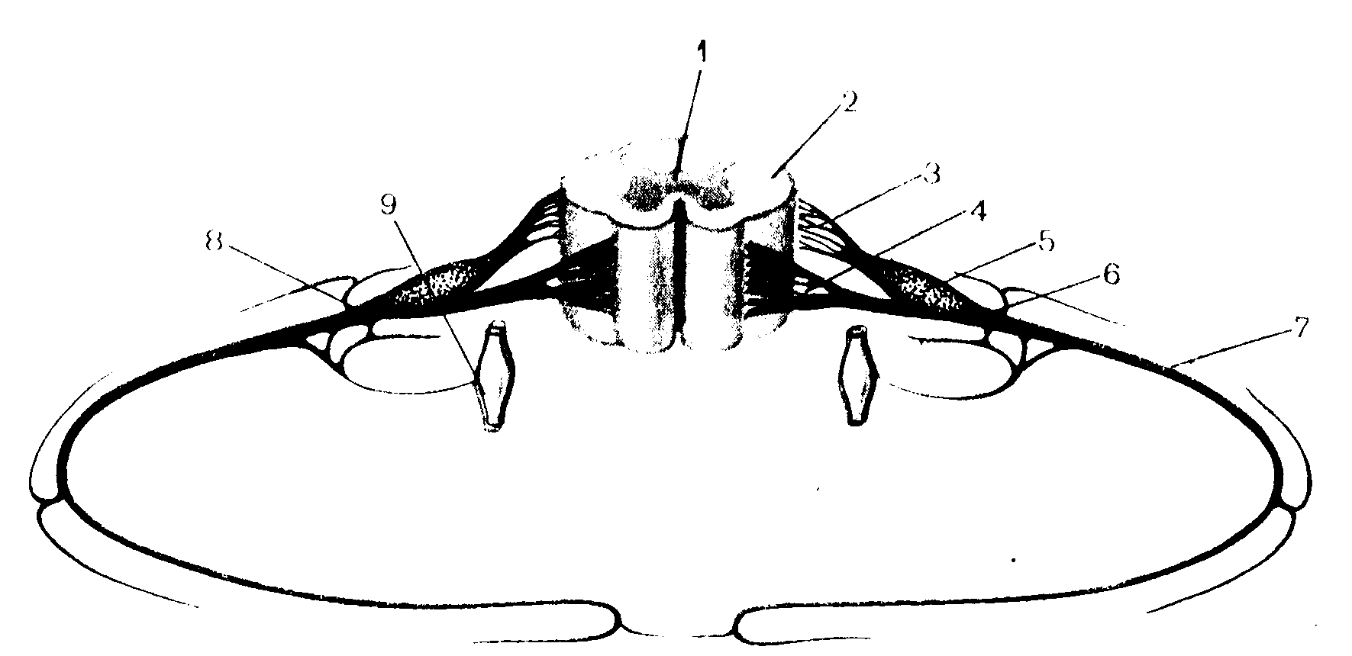

**Рис. 2.** Сегмент спинного мозга.

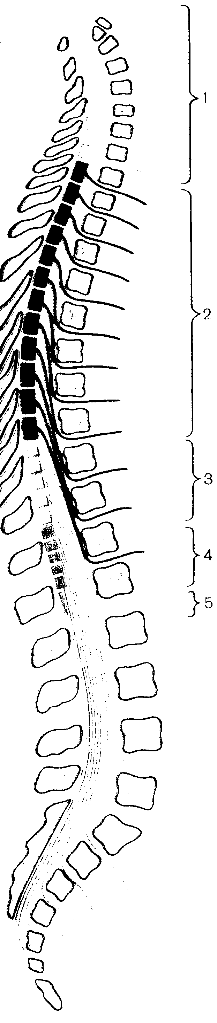Таким образом, из корешков образуется 31 пара спинномозговых нервов. Участок спинного мозга, соответствующий двум парам корешков (два передних и два задних), называют сегментом (рис. 2). Соответственно 31 паре спинномозговых нервов у спинного мозга выделяют 31 сегмент: 8 шейных, 12 грудных, 5 поясничных, 5 крестцовых и 3 копчиковых сегмента. Каждому сегменту спинного мозга соответствует определенный участок тела, получающий иннервацию от данного сегмента. Обозначают сегменты начальными буквами, указывающими на область (часть) спинного мозга, и цифрами, соответствующими порядковому номеру сегмента.

**Рис. 3.** Топография сегментов спинного мозга.

Очень важно знать топографические взаимоотношения сегментов спинного мозга с позвоночным столбом (скелетотопия сегментов). Протяженность спинного мозга значительно меньше длины позвоночного столба, поэтому порядковый номер какого-либо сегмента спинного мозга и уровень его положения, начиная с нижнего шейного отдела, не соответствует порядковому номеру одноименного позвонка (рис. 3).

Положение сегментов по отношению к позвонкам можно определить следующим образом. Верхние шейные сегменты расположены на уровне соответствующих их порядковому но­меру тел позвонков. Нижние шейные и верхние грудные сегменты лежат на один позвонок выше, чем тела соответ­ствующих позвонков. В среднем грудном отделе эта разница между соответ­ствующим сегментом спинного мозга и телом позвонка увеличивается уже на 2 позвонка, в нижнем грудном — на 3. Поясничные сегменты спинного мозга лежат в позвоночном канале на уровне тел X, XI грудных позвонков, крестцо­вые и копчиковый сегменты — на уров­не XII грудного и 1 поясничного поз­вонков.

Спинной мозг состоит из нервных клеток и волокон серого вещества, имеющего на поперечном срезе вид буквы Н или бабочки с расправленными крыльями. На периферии от серого вещества находится белое вещество, образованное только нервными волокнами (рис. 4).

В сером веществе спинного мозга имеется **центра****льный канал,** *canalis centralis.* Он является остатком полости нервной трубки и содержит спинномозговую жидкость. Верхний конец канала сообщается с IV желудочком, а нижний, несколько расширяясь, образует слепо заканчивающийся *концевой желудочек**, ventriculus* *terminalis.* Стенки центрального канала спинного мозга выстланы эпендимой, вокруг которой находится **центральное ст****уденистое** (серое)**веще****ство.**

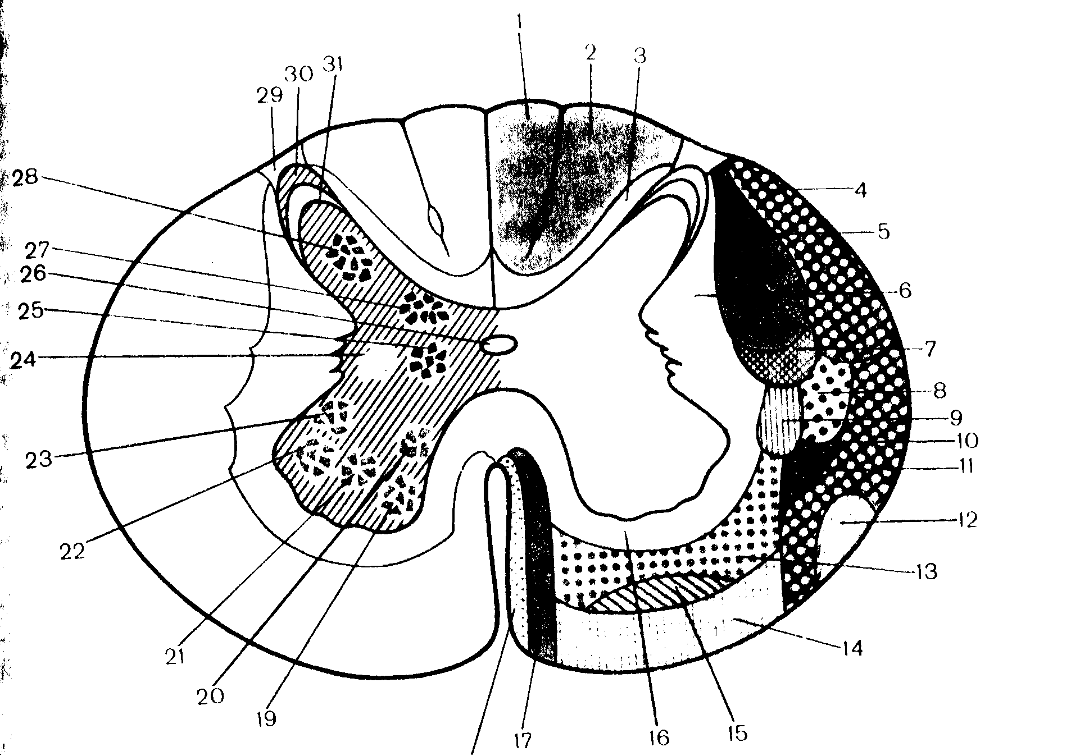Рис. 4. Проводящие пути белого вещества (1-18) и расположение ядер серого вещества (19 28) в спинном мозге, поперечный разрез (схема).

1 — fasc. gracitis; 2 - fasc. ciineatus; 3 fasc. proprilis dorsalis posterior], 4—tr. spinocerebellaris dorsalis (posterior]; 5 tr. corticospinalis (pyraimidalis) lateralis; 6— fasc. proprius lateralis; 7 -tr. rubrospinalis; 8-- tr. spinothalamicus lateralis; 9- -tr. vestiblilospinalis dorsalis posterior (BNA); 10—tr. spinocerebellaris ventralis [anterior); 11 tr. spinoteclalis; 12 tr. olivospinalis; 113—tr. reticulospinalis ventralis (anterior]; 14 tr. vestibulospinalis; 15- tr. spinothalamicus ventralis (anterior]; 16 fasc. proprius ventralis [anterior]; ,17— tr. corticospinalis (pyramidalis) ventralis [anterior]; 18--tr. tectospinalis; 19—nucl. ventromedialis; 20 - nucl. dorsomedialis; 21 -nucl. centralis; 22— nucl. ventrolateratis; 23 nucl. dorsolateralis; 24 columna intermediolateralis; 25 -miel. intermediomedialis (BNA); 26--canalis centralis; 27- columna thoracica; 28 nucl. proprius cormi posterior (BNA): 29—zona terminalis (BNA); 30 zona spongiosa (BNA); 31 substantia gelatinosa.

2) *восходящие (афферентные, чувствительные) пучки,* направляющиеся к центрам большого мозга и мозжечка; 3) *нисходящие* *{эфферентные, двигател**ьные) пучки,* идущие от головного мозга к клеткам передних рогов спинного мозга. Две последние системы пучков образуют новый (в отличие от филогенетически более старого сегментарного аппарата) надсегментарный проводниковый аппарат двусторонних связей спинного и головного мозга. В белом веществе передних канатиков находятся преимущественно нисходящие проводящие пути, в боковых канатиках -- и восходящие, и нисходящие проводящие genb/

В боковых рогах находятся центры симпатической части вегетативной нервной системы в виде нескольких групп мелких нервных клеток объединенных в**латеральное** **промежуточное (серое) вещество***.* Аксоны этих клеток проходят через передний рог и выходят из спинного мозга в составь передних корешков.

В промежуточной зоне расположено **центра****льное промежуточное** (серое) **вещество,** *substantia* *(grisea) interm**edia* *centralis* отростки клеток которого участвуют в образовании спинно-мозжечкового пути. На уровне шейных сегментов спинного мозга между передним и задним рогами, а на уровне верхнегрудных сегментов - между боковыми и задним рогами в белом веществе, примыкающем к серому, расположена **ретикулярная формация,** *formacio* *reticularis.* Ретикулярная формация имеет здесь вид тонких перекладин серого вещества, пересекающихся в различных направлениях, и состоит из нервных клеток с большим количеством отростков.

Серое вещество спинного мозга с задними и передними корешками спинномозговых нервов и собственными пучками белого вещества, окаймляющими серое вещество, образует собственный, или сегментарный, аппарат спинного мозга. Основное назначение сегментарного аппарата как филогенетически наиболее старой части спинного мозга — осуществление врожденных реакций (рефлексов) в ответ на раздражение (внутреннее или внешнее). И. П. Павлов определил этот вид деятельности сегментарного аппарата спинного мозга термином «безусловные рефлексы».

Белое вещество, *substantia* *alba,* как отмечалось, локализуется кнаружи от серого вещества. Борозды спинного мозга разделяют белое вещество на симметрично расположенные справа и слева три канатика. Передний канатик, находится между передней срединной щелью и передней латеральной бороздой. В белом веществе кзади от передней срединной щели различают *переднюю белую спайку,* *commissura alba,* которая соединяет передние канатики правой и левой сторон. Задний канатик, *funiculus* *dorsalis* *{post**erior**],* находится между задней срединной и задней латеральной бороздами. Боковой канатик, *funiculus* *lateralis, —* это участок белого вещества между передней и задней латеральными бороздами.

Белое вещество спинного мозга представлено отростками нервных клеток. Совокупность этих отростков в канатиках спинного мозга составляют три системы пучков (тракты, или прово­дящие пути) спинного мозга (рис. 118):

1 ) *коро**тк**их пу**чки ассоциативных волокон,* связывающие сег­менты спинного мозга, расположенные на различных уровнях;

Передний канатик, *funiculus* *ventralis* *{ant**erior**},* включат следующие проводящие пути:

1. *П**ер**едний* *корково-спинномозговой (пирамидный)* ш/:/« *tract us* *corlicospinalis* *{pyrarnidalis)* *ventralis* *{ant**erior**},—* -двигательиый, содержит отростки гигантских пирамидных клеток (гигантопирамидальный нейрон). Пучок нервных волокон, образующих этот путь, лежит вблизи передней срединной щели, занимая переднемедиальные отделы переднего канатика. Проводящий путь передает импульсы двигательных реакций от коры большого мозга к передним рогам спинного мозга.

2. *Ретик**улярно-спинномозговой путь,* *tractus* *reticulospinalls* проводит импульсы от ретикулярной формации головного мозга к двигательным ядрам переднего рога спинного мозга. 'Он рас­полагается в центральной части переднего канатика, латеральнее корково-спинномозгового пути.

3. *Передний* *спинно-таламический путь, tractus* *spinothalamicus ventralis* *{anterior]**,* находится несколько кпереди от ретикулярно-спинномозгового пути. Проводит импульсы тактильной чувствительности (осязание и давление).

4. *Покрышечно-спинномозговой путь, tractus* *tectospinalls,* связывает подкорковые центры зрения (верхние холмики крыши среднего мозга) и слуха (нижние холмики) с двигательными ядрами передних рогов спинного мозга. Он расположен медиальнее переднего корково-спинномозгового (пирамидного) пути. Пучок этих волокон непосредственно примыкает к передней сре­динной щели. Наличие этого тракта позволяет осуществлять реф­лекторные защитные движения при зрительных и слуховых раздражениях.

5. Между передним корково-спинномозговым (пирамидным) путем спереди и передней серой спайкой сзади расположен *за**дний продольный пучок,* *fasciculus* *longitudinalis* *dorsalis* *{pos**t­rior**}* *.*

Этот пучок тянется из ствола мозга до верхних сегментов спинного мозга. Волокна этого пучка проводят нервные импульсы, координирующие, в частности, работу мышц глазного яблока и мышц шеи.

6. *Преддверно-спинномозговой путь, tractus* *vestibulospinalls,* расположен на границе переднего канатика с боковым. Этот путь занимает место в поверхностных слоях белого вещества переднего канатика спинного мозга, непосредственно возле ею передней латеральной борозды. Волокна этого пути идут от вестибулярных ядер VIII пары черепных нервов, расположенных в продолговатом мозге, к двигательным клеткам передних рогов спинного мозга.

**Боковой канатик,** *funiculus* *lateralis,* спинного мозга содержит следующие проводящие пути: 1. *Задний* *спинно-мозжечковый пут**ь (пучок* *Флексига).* проводит импульсы прориоцептивной чувствительности, занимает заднелатеральные отделы бокового канатика возле задней латеральной борозды. Морально пучок волокон этого проводящего пути прилежит к латеральному корково-спинномозговому (пирамидному) пути, красноядерно-спинномозговому и латеральному спинно-таламическому путям. Впереди задний спинно-мозжечковый путь соприкасается с одноименным передним путем.

2. *Передний спинно-мозжечковый путь* *{пучок* *Говерса),* также несущий проприоцептивные импульсы в мозжечок, расположен в переднелатеральных отделах бокового канатика. Впереди примыкает к передней латеральной борозде спинного мозга, граничит с оливоспинномозговым путем. Медиально передний спинно-мозжечковый путь прилежит к латеральному спинно-таламическому и спинно-покрышечному путям.

3. *Латеральный спинно-таламический путь,* локализуется в передних отделах бокового канатика, между передним и задним спинно-мозжечковыми путями с латеральной стороны, красноядерно-спинномозговым и предверно-спинномозговым проводящими путями с медиальной стороны. Проводит импульсы болевой и температурной чувствительности.

К нисходящим системам волокон бокового канатика относятся латеральный корково-спинномозговой (пирамидный) и экстрапирамидный красноядерно-спинномозговой проводящие пути.

4. *Латеральный корково-спинномозговой (пирамидный) путь,*  проводит двигательные импульсы от коры большого мозга к передним рогам спинного мозга. Пучок волокон этого пути, являющихся отрост­ками гигантских пирамидных клеток, лежит медиальнее заднего •спинно-мозжечкового пути и занимает значительную часть площади бокового канатика, особенно в верхних сегментах спинного мозга. Впереди этого пути находится красноядерно-спинномозговой проводящий путь. В нижних сегментах он на срезах занимает все меньшую и меньшую площадь.

5. *Красноядерно-спинномозговой путь. tractus* *rubrospinalis,* расположен кпереди от латерального корково-спинномозгового (пирамидного) пути. Латерально к нему на узком участке прилежат задний спинно-мозжечковый путь (его передние отделы) и латеральный спинно-таламический путь. Красноядерно-спинномозговой путь является проводником импульсов автоматического (подсознательного) управления движениями и тонусом скелетных мышц к передним рогам спинного мозга.

В боковых канатиках спинного мозга проходят также пучки нервных волокон, образующих и другие проводящие пути

**Задний канатик,** *funiculus* *dorsalis* *{post**erior**},* на уровне шейных и верхних грудных сегментов спинного мозга задней промежуточной бороздой делится на два пучка. Медиальный непосредственно прилежит к задней продольной борозде —тонкий пучок *(пучок* *1'илля),* *fasciculus* *gracilis.* Латеральнее его примыкает с медиальной стороны к заднему рогу клиновидный пучок *(пучок.* *Бурдаха),* *fasciculus* *cuneatus.* Тонкий пучок состоит из более длинных проводников, идущих из нижних отделов туловища и нижних конечностей соответствующей стороны к продолговатому мозгу. В него входят волокна вступающие в состав задних корешков 19 нижних сегментов спинного мозга и занимающие в заднем канатике более медиальную его часть. За счет вхождения в 12 верхних сегментов спинного мозга волокон, принадлежащих нейронам, иннервирующим верхние конечности и верхнюю часть туловища, формируется клиновидный пучок, занимающий латеральное положение в зад­нем канатике спинного мозга. Тонкий и клиновидный пучки — это проводники проприоцептивной чувствительности (суставно-мышечное чувство), которые несут в кору полушарий большого мозга информацию о положении тела и его частей в пространстве.

В различных отделах спинного мозга соотношения площадей (на горизонтальных срезах), занятых серым и белым веществом, неодинаковы. Так, в нижних сегментах, в частности в области поясничного утолщения, серое вещество на срезе занимает боль­шую часть. Изменения количественных соотношений серого и белого вещества объясняются тем, что в нижних отделах спин­ного мозга значительно уменьшается число волокон нисходящих путей, следующих *«т* головного мозга, и только начинают фор­мироваться восходящие пути. Количество волокон, образующих восходящие тракты, постепенно нарастает от нижних сегментов к верхним. На поперечных срезах средних грудных и верхних шейных сегментов спинного мозга площадь белого вещества больше. В области шейного и поясничного утолщений площадь, занимаемая серым веществом, больше, чем в других отделах спинного мозга.